供应商采购退货查询：查看退货及处理进度｜云上订货系统
供应商问“这批货退到哪一步、退款有没有处理”，先从采购退货找到原单，再分别检查物流和资金。列表查不到，可能只是默认范围排除了已完成单据；查到已完成，也不能直接回答款已收回。本篇以PC管理端查询为主，历史画面均来自二〇二六年九月十四日；查询时按本企业当前入口、账号范围和原单最新状态核对，不沿用旧图认定当前物流或款项已完成。

没有查到退货先检查筛选
从采购进入采购退货，先记录正在使用的关键词、日期、退货仓库、单据状态、财务状态和制单人。关键词可用退货单号、关联采购单号、供方名称或商品名称定位；输入商品后仍须打开原单核规格，不能把名称相近的商品当同一笔。仓库筛选只缩小查询范围，不改变退单原来的退货仓库。
当前入口默认查询前一个月至今天的提交期间，单据状态默认未完成，涵盖待提交、待出库和部分待出库。历史画面在八月十四日至九月十四日显示“暂无采购退货单”，这只表示该条件没有匹配记录。先用已知退号查找，再调整日期与状态；同时留着财务待收条件时，不要误以为切换单据已完成就能看到所有款已结清的退单。
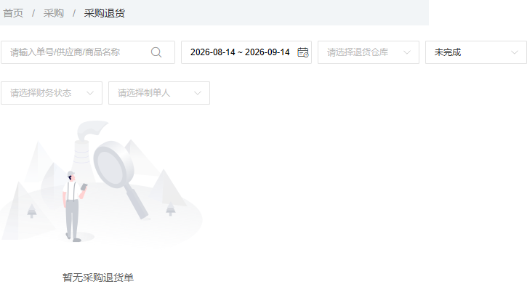
图1：历史PC列表展示日期、未完成条件和空结果；已知退单查不到时先按原号调整期间及单据、财务状态。
查询日期与列表“退货时间”分开看，提交记录不等于实际退货日期。历史两张完成退单的退货时间为空，不能自行填成提交日。调整条件仍查不到时，核完整原号、当前企业、登录账号和资料范围；普通企业查询与供应商账号查询各有范围，供方账号需要绑定对应供方，不能借另一个供方的账号检查全部退单。没有入口或原单访问提示受限，交给有权岗位核查，不重复新建一张退货来替代查询。
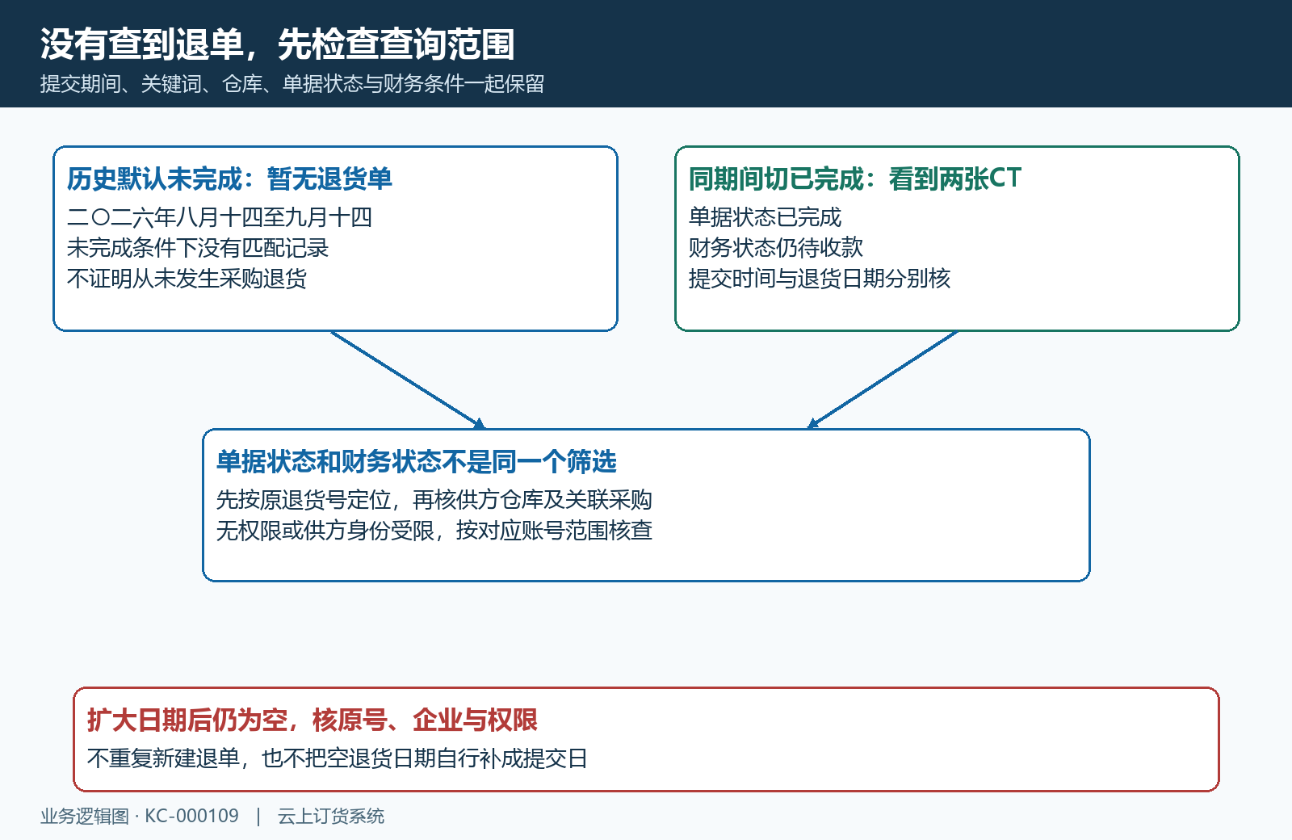
图2：先定位原号与查询范围，再同时核单据状态、财务状态和两个日期字段。

用关联采购识别每一张退货
历史列表在同期间改为已完成后，显示CT-20260914-0002与CT-20260914-0001，分别为十五点五元和三十一元，均关联CG-20260914-0001，供方为岭南禽肉日配供方、仓库为南区冷链仓。两行的财务状态都为待收款。这里看到两张记录，不代表全企业历史只有两张退货，后续查询仍要核条件、页码和覆盖范围。
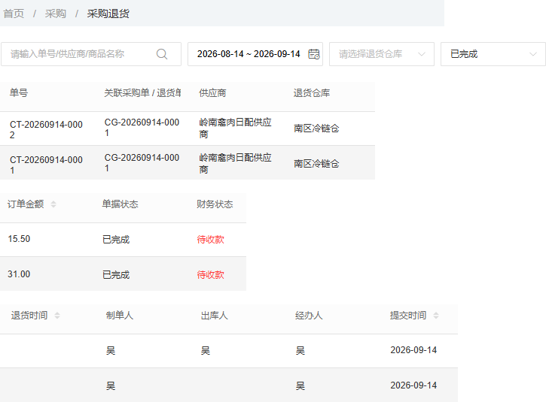
图3：两张CT分别保留退货号、同一关联采购号、供方仓库、订单金额和财务状态；空退货日期仍留空。
点击退货号核原单内容，点击关联采购核采购对象与原数量，不能把关联栏相同当成重复单据直接删除。其中可能包含未到货取消，也可能包含已收货再退供。未到取消处理采购剩余履约，已收退供处理仓库实物；先看退单类型、商品编号、规格、单位与数量，再核各自结果。供方说“共退三公斤”，也要说明哪些没有送到、哪些已经从仓库退回，金额合计不能代替实物数量证明。
原单金额与商品小计也须分别看。有指定退货金额时不能只用数量乘单价解释整单应收，费用或调整需要回原详情查依据。列表备注被截断时，打开完整备注和操作日志再判断原因；出库人列为空，也不能单独证明没有处理。沟通中记录每一张CT及关联CG，不把同一批退货的采购、物流、财务消息各新建成一张退单。
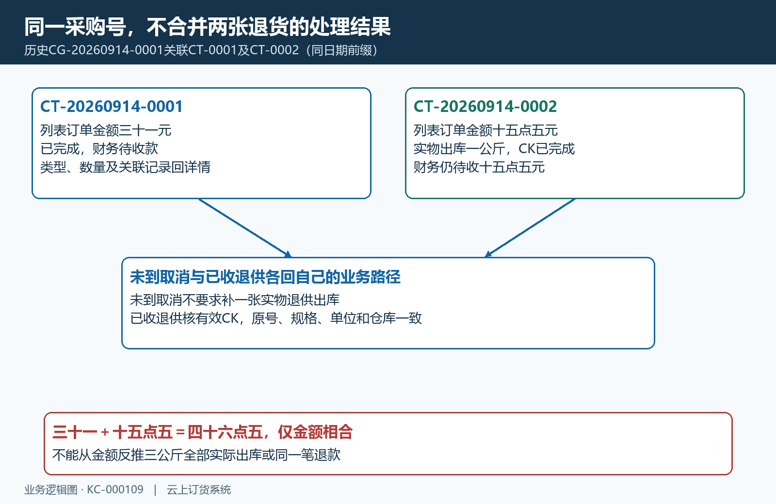
图4：同一CG下两张CT分别追踪，未到取消与实物退供走各自路径；金额相合不代表同一笔物流或退款。

货已退回时看有效出库记录
进入退单出库情况，逐条核出库单号、状态、退货仓库、商品规格、本次数量和单位。历史CT-20260914-0002有CK-20260914-0001已完成记录，鲜整鸡规格编号PUB-QRDP-2753-01，本次一公斤，出库时间为九月十四日十三时十九分五十六秒，仓库为南区冷链仓。这组信息能对应到该退单的有效出库，不用列表总金额反推数量。
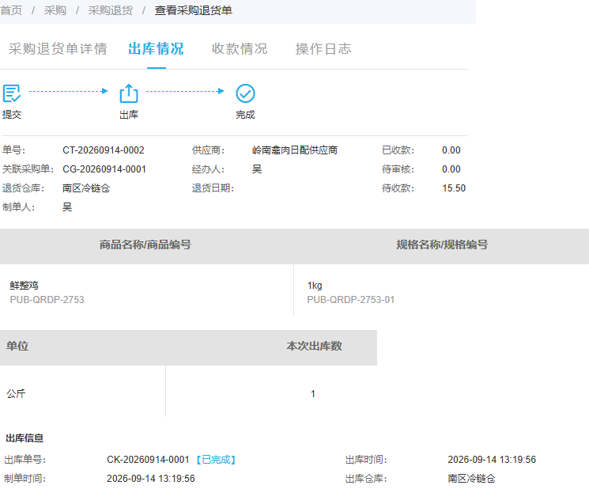
图5：同一CT对应一公斤完成CK，同时显示已收零、待审零、待收十五点五元；没有展示退后库存七公斤。
看到在出库数量，先查是否存在未完成出库、是否还需确认，再决定下一动作，不能继续出相同数量来消除待办。作废出库留有追溯意义，但不并入有效退供数量。采购退单完成、出库完成与供方实际接收仍应各有对应依据，争议时保留交接记录和经办时间。未到取消没有实物出库时，先核类型和取消结果，不为了凑齐出库记录再减少仓库库存。

货已处理还要检查收款情况
图五中货已完成出库，款仍待收，所以查询答复应写成“已退供一公斤，十五点五元待财务核收”。打开收款情况，区分已收、待审核和待收，并追到每一笔收款原号、方式、时间、账户及凭据。待审核金额会影响还可登记的余款，但尚未计入已收；供方承诺、转账通知和上传附件本身也不能证明款已经到账。
财务登记实际款项时核金额和所属供方，收款金额不能超过扣除已收及待审核后的待收范围。页面可能预填剩余款，部分收到就按本笔事实核，不为让状态完成直接接受全部预填金额。需要账户、收款日期、收款人员、备注或附件时依实际表单填写，由相应权限岗位审核；查询人员只传递依据，不代财务完成审核。
预付款处理或退款抵扣采购欠款，还要回相应资金记录及采购原单核来源和去向，不能把所有处理都说成现金退款。点击后没有反馈，先刷新原退单并查既有收入记录、待审核款和原提示；原款项已创建时继续处理那一笔，数据已变更则重新核余额，不重复登记。最终以原单已收与有效资金结果答复供方，并保留仍待核的金额。
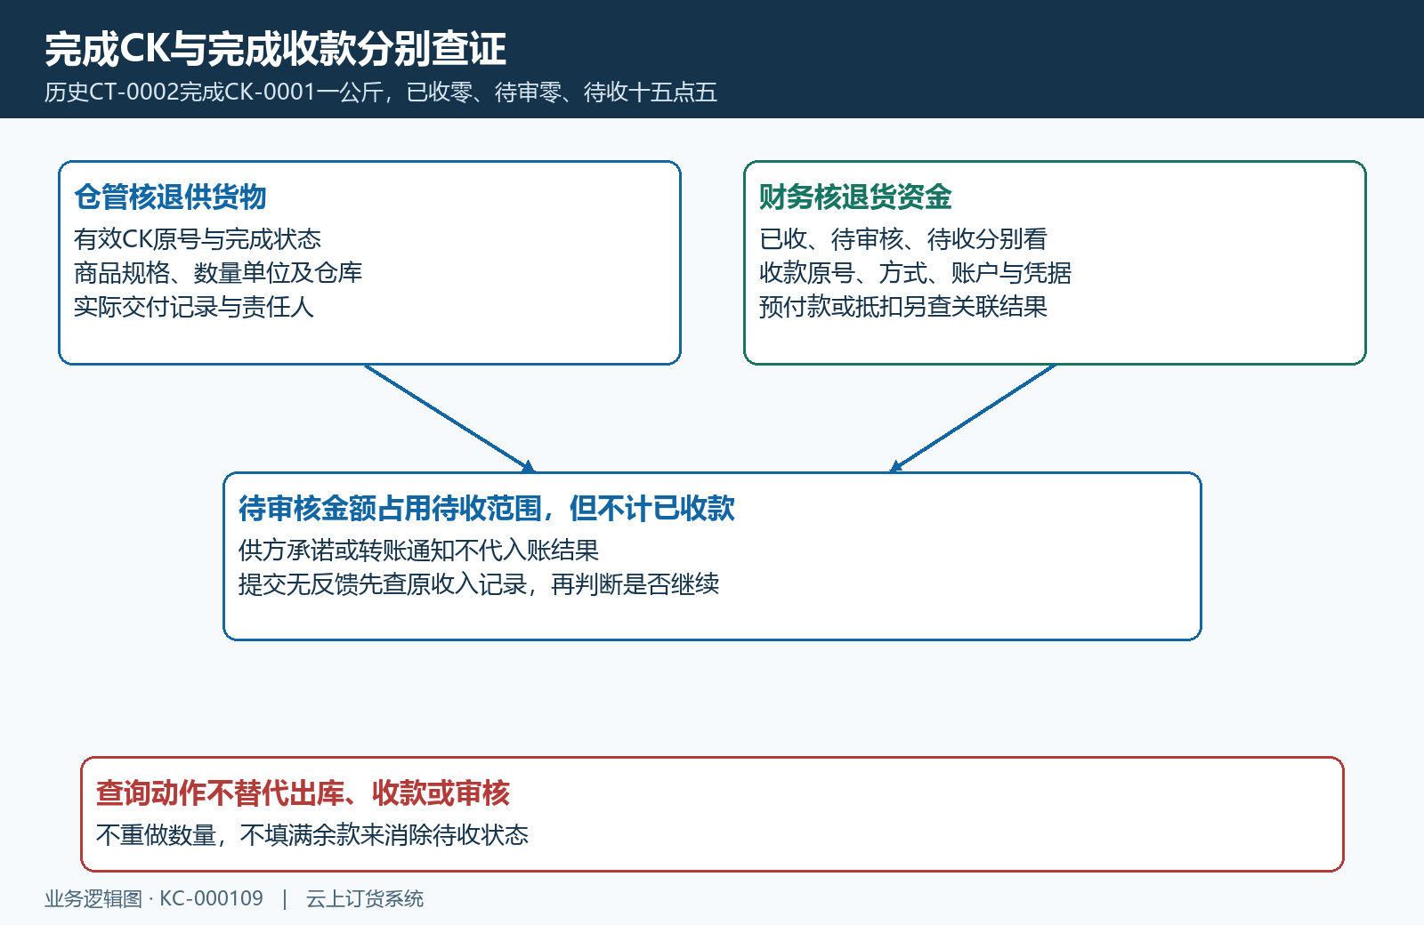
图6：仓管证据和财务证据分别追到原号，待审核与实际已收分开，提交异常先查原结果。

查询供应商汇总时核金额来源
从资金进入供应商应付，按供方核往来，再打开对应供方的对账明细追原单。历史画面未选开始日期，首供方应付欠款七百五十五元、应收欠款四十六点五元、预付款一百元，小计应付七百零八点五元、结余负六百零八点五元；付款待审与收款待审均为零。顶部是当前筛选结果汇总，选定供方行才是本供方数据，不能把多供方总计写给某一家。
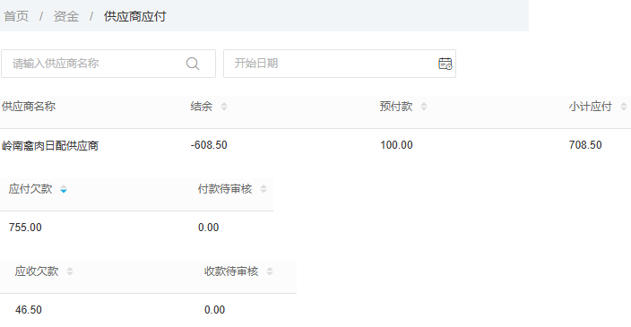
图7：保留供方行的应付、应收、预付款、小计、结余及两项待审；这是历史往来读数，不是批量付款结果。
小计应付按应付欠款减应收欠款，本例七百五十五减四十六点五得到七百零八点五；结余按预付款减小计应付，一百减七百零八点五得到负六百零八点五。应收已经参与差额计算，不能再扣三十一和十五点五。负结余说明该范围存在差额，不证明实际支付或自动核销了同样金额；要付款仍须查原应付对象、审核占用与本次真实安排。
两张退货金额相加恰好四十六点五元，只能说明历史数值相合。确认应收确由这两张形成，须核同供方、期间、有效状态、明细原号和资金处理；遇到金额不合先找其他退单、已收、作废或范围差异，不删除真实记录来凑数。采购查询选提交期间，往来另有自己的时间条件，两处条件和读数时间一起记录，不能认为都选“本月”就自然是同一批业务。
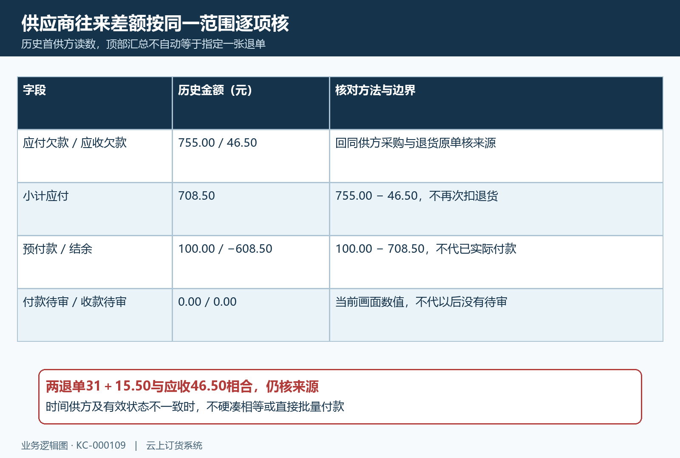
图8：按同范围计算小计和结余，原号核来源；查询差额不替代收款、付款或核销凭据。

导出查询结果并交给对应岗位
有导出权限时，在所需条件确定后导出并核文件。导出按退单商品明细展开，同一退单的后续商品行可能不重复填写父单号、供方和整单金额；保留这些续行与所属退单，不能按空单号删除商品，也不能向每行填入整单金额后求和。金额方向仍回退货收款详情核，不能只凭导出状态中的付款字样判断是新增应付。
大范围导出有条数上限，列表一页或一次文件不承诺包含全部历史。检查起止日期、条件、行数、首末原号及商品续行覆盖，必要时分期间核遗漏和重复；空结果先确认筛选，不能当作导出已完整成功。交接保留CT、关联CG、供方仓库、有效CK与收款原号、查询时间、当前状态和下一动作。未提交回采购，待出库交仓管，待收与待审核交财务，争议项写清差异及责任人，下一次询问沿原号接续。
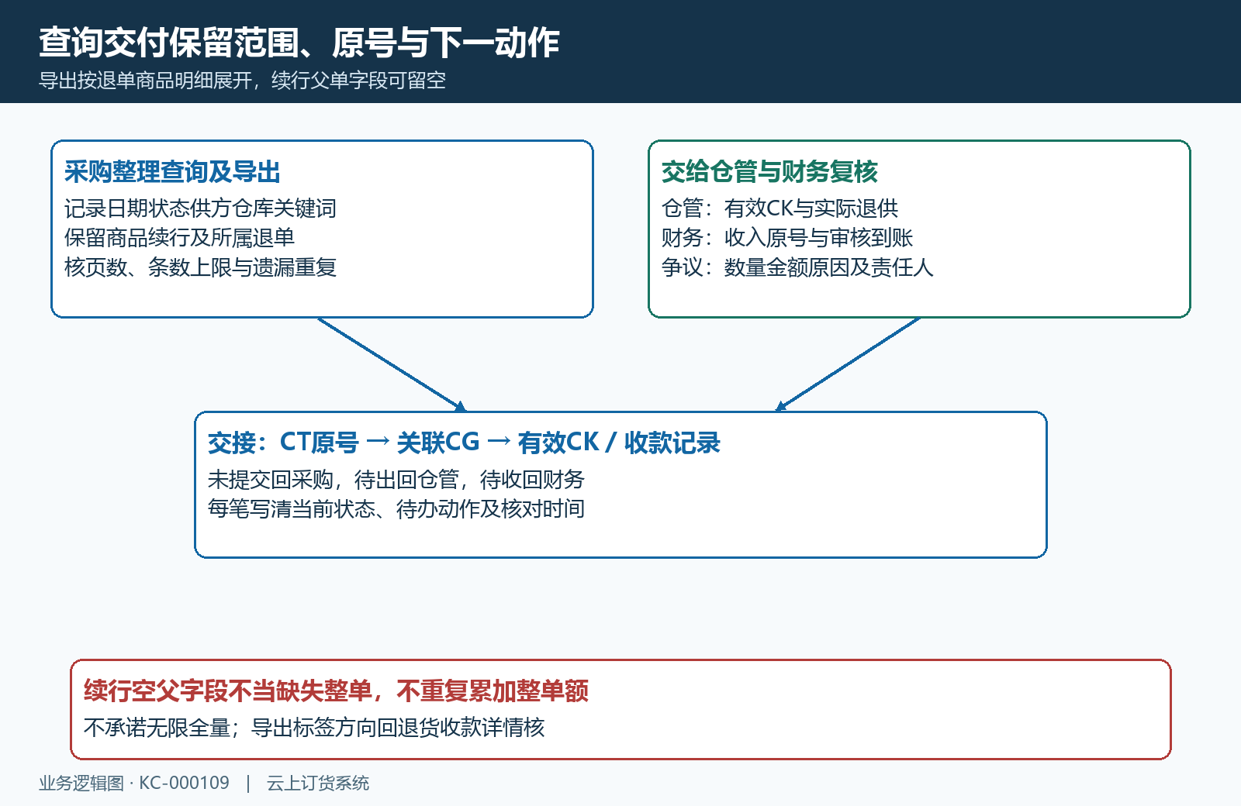
图9：保留导出范围和商品归属，按原号将物流、资金待办交对应岗位，不用新单覆盖旧进度。

下一步学习
本篇完成后可继续学习：KC-000141、KC-000110、SC-000137。按上线学习路线顺序推进，遇到对应问题再回查。

